История российского флага
22 августа в России отмечается День государственного флага. История российского триколора началась еще в середине XVII века. Впервые бело-сине-красный флаг появился при царе Алексее Михайловиче. При Петре I он обрел государственный статус.
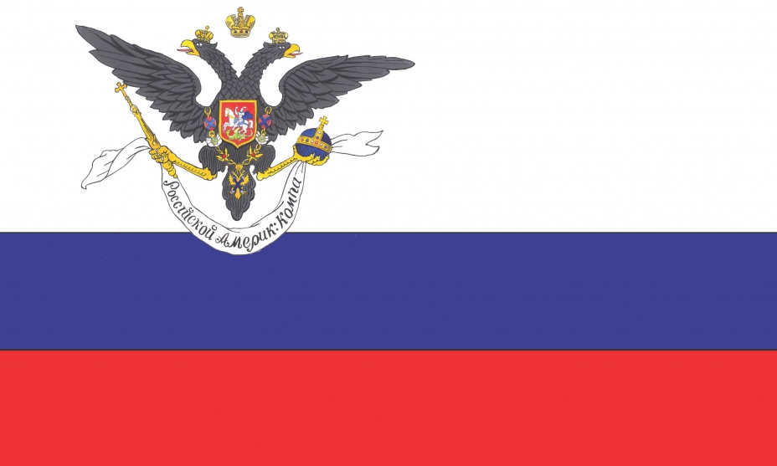
Официальным флагом России трехцветный стяг стал в конце XIX века.
Сначала у Петра I было гербовое знамя - красное полотнище с белой каймой. В центре изображался золотой орел, парящий над морем, на груди орла в круге - Спаситель, рядом - Святые Петр и Павел и Святой Дух. Но позже Петром I были созданы новые знамена и флаги с новой символикой. С 1693 года Петр I использовал бело-сине-красный флаг с золотым двуглавым орлом в центре в качестве "флага царя Московского". А именным Указом от 20 января 1705 года Петр I даровал бело-сине-красный флаг коммерческим судам, ходящим по Москве-реке, Волге и Двине.
Однако до середины XIX века национального флага в России не было. Все это время бело-сине-красный флаг оставался коммерческим флагом, а с приходом своеобразной моды на флаги в 1870-х годах снова стал использоваться как национальный. Официально вопрос был решен 28 апреля 1883 года, когда Александр III распорядился использовать только бело-сине-красный флаг. В 1896 году полосами на государственном знамени занималась специальная комиссия, которая пришла к выводу, что бело-сине-красный флаг называется национальным по праву, а бело-желто-черные цвета следует считать монархическими. Штандарт этих цветов получил имя "романовского династического".
Октябрьская революция проходила под красным флагом. Согласно Конституции РСФСР, принятой 11 мая 1925 года, флаг состоял из красного (алого) полотнища, в левом углу которого у древка помещались золотые буквы "РСФСР". 21 января 1937 года в новой Конституции РСФСР описание флага сохранилось, но на практике несколько изменился шрифт букв.
На первом съезде народных депутатов СССР весной 1989 года избран первый президент СССР Михаил Горбачев. Особых флагов для президента не предусматривалось. При посещении военных кораблей высшими должностными лицами государства на этих судах поднимался стеньговый государственный флаг СССР.
22 августа 1991 года в дни путча ГКЧП Президиум Верховного Совета РСФСР принял постановление "Об официальном признании и использовании национального флага РСФСР", и флаг, взятый из кабинета замминистра В.Н. Ярошенко, был поднят над Белым домом. А накануне председатель Совета министров РСФСР Иван Силаев разослал центральным и местным органам официальную телеграмму о введении нового флага, представляющего собой полотнище из трех равновеликих горизонтально расположенных полос: верхней белого, средней - синего, нижней - красного цветов. Но с юридической точки зрения новый флаг не был официальным. До 25 декабря 1991 года страна называлась РСФСР, и сохранялся флаг 1954 года.
Закон о внесении в Конституцию изменений относительно государственного флага был принят на 6-м Съезде народных депутатов РФ 21 апреля 1992 года. Теперь закон гласил: "Государственный флаг РСФСР представляет собой прямоугольное полотнище с равновеликими горизонтальными полосами: верхняя полоса белого цвета, средняя - лазоревого цвета и нижняя - алого цвета. Отношение ширины к его длине - 1:2."
Вскоре российский триколор приобрел новое, но, скорее, неофициальное объяснение символики цветов:
белый - мир, чистота , непорочность, совершенство;
синий - вера и верность, постоянство;
красный - энергия, сила, кровь, пролитая за Отечество.
Дебаты по поводу государственной символики с новой силой разгорелись в Госдуме в январе 1998 года. От имени президента в Государственную думу был внесен законопроект о законодательном утверждении существующих флага и герба, который не устраивал депутатов-коммунистов, считающих этот герб монархическим. Тогда решение так и не было принято. Специальный ГОСТ Р 51130-98 "Флаг Государственный Российской Федерации. Общие технические условия" был введен с 1 января 1999 года.
8 декабря 2000 года по предложению президента РФ Владимира Путина депутаты Госдумы приняли законы о гербе, гимне и флаге. В качестве герба и флага были подтверждены уже существующие. Совет Федерации одобрил эти законы 20 декабря 2000 года. Президент подписал конституционные законы о гербе и флаге 25 декабря. Законы вступили в силу после опубликования в "Российской газете" 27 декабря 2000 года.

